

PROGRAMAREA INTERFETELOR PENTRU BAZE DE DATE

Profesor coordonator: **Ș. I. Dr. Ing. Pupezescu Valentin**

Student: **Moldoveanu Alexia Anamaria**

Grupa: **431E**

1) Tema proiectului

Creaţi două aplicaţii care să conţină o bază de date creată în sistemul de gestiune bazelor de date MySql şi două interfeţe la aceasta (baza de date este comună). La crearea interfeţelor se vor folosi două tehnologii(la alegere - ex.: PHP, JSP, Hibernate, JPA, .NET etc.).

Pentru tema individuala primita, am ales 2 tehnologii diferite: JSP si Hibernate. In aceasta prezentare ne vom orienta atentia catre tehnologia JSP. Asocierea pentru tabelele din baza de date este de M:N.

2) Sistemul de gestionare al bazelor de date MySql

MySQL este un sistem de gestionare a bazelor de date relationale open source care este utilizat in principal pentru aplicatiile online. MySQL poate crea și gestiona baze de date foarte utile (cum ar fi informatii despre angajati, inventar și multe altele), la fel ca alte sisteme, cum ar fi popularul Microsoft Access. In timp ce Microsoft Access, MySQL și alte sisteme de gestionare a bazelor de date servesc scopuri similare (de a gazdui datele), utilizarea difera foarte mult. [1]

Baza de date MySQL este folosita in principal ca mijloc de a stoca date pentru aplicatii mari, bazate pe web. Site-uri precum WordPress, iStock, GitHub, Facebook, NASA, Marina SUA, Tesla, Scholastic, Spotify, YouTube, Netflix, Glasses Direct, Symantec (si multe altele) folosesc baza de date MySQL ca mijloc de stocare a datelor pe din interiorul sau exteriorul site-urilor web și serviciilor interne. [1]

3) Tehnologia Hibernate

Cunoscut oficial sub denumirea de Hibernate ORM, acesta este un instrument de cadru relational de obiecte sau cadru pentru limbajul de programare Java. Este software-ul gratuit sub GNU Lesser General Public License 2.1, care isi propune sa ofere utilizatorului cadrul pentru a gestiona maparea impedantelor relaționale obiecte.

De asemenea, acesta gestioneaza accesuri persistente la baze de date cu functii de gestionare a obiectelor la nivel inalt, fiind un cadru de Java midware folosit pentru maparea relationala obiect și pentru realizarea persistentei eficiente a obiectelor.[3]

Arhitectura tehnologiei Hibernate cuprinde:

Un cod de aplicație Java ce constă in toate clasele, variabilele și obiectele care definesc logica de afaceri a aplicației. Aceste clase comunică cu Hibernate.

Principiile Hibernate, stocarea, salvarea sau recuperarea obiectelor claselor noastre, comunicând cu stratul serverului de baze de date.

Utilizarea API-ului de bază Java, Java Database Connectivity (JDBC), Java Transaction API (JTA), Java Naming și Directory Interface (JNDI) pentru a comunica cu baza de date cu scopul de a afla starea unui obiect executând citirea, crearea, actualizarea, ștergerea (operațiile CRUD).[2]

4) HTML

Este unul din primele elemente fundamentale ale WWW ( World Wide Web ) este HTML ( Hypertext Markup Language ), care descrie formatul primar în care documentele sunt distribuite și văzute pe Web. Multe din trasaturile lui, cum ar fi independenta fata de platforma, structurarea formatării și legaturile hypertext, fac din el un foarte bun format pentru documentele Internet și Web.[4]

5) Baza de date

Tema individuala se bazeaza pe crearea unei baze de date ce are 2 tabele in asociere M:N. Tabelele sunt: **trupe** si **membrii**. Pentru cele 2 tabele am ales cateva atribute caracteristice:

Pentru tabela **trupe** am ales ca primary key id_trupa. Celelalte atribute sunt: nume_trupa, an_infiintare, numar_albume.

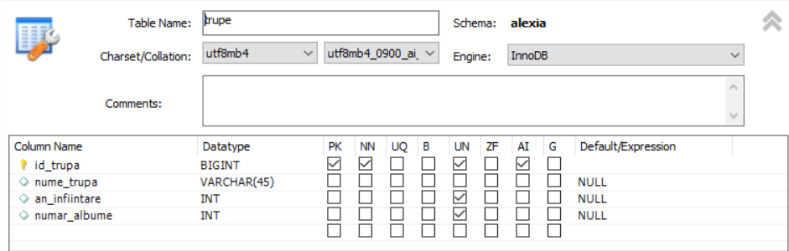

Fig. 1 – tabela trupe

Pentru tabela **membrii** am ales ca primary key id_membru. Celelalte atribute sunt: prenume, nume, data_nasterii, functie.

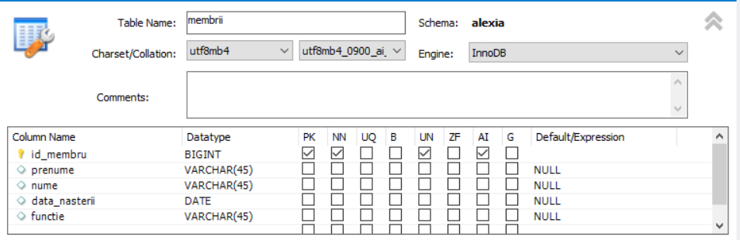

Fig.2 – tabela membrii

* Ce este asocierea M:N?

Asocierea M:N (mai-multi-la-mai-multi) are ca si caracteristica faptul ca fiecarui element inregistrat intr-o tabela ii pot fi asociate mai multe elemente din cealalta tabela si invers. [5]

De exemplu in cazul nostru, un membru poate fi asociat mai multor trupe, asa cum si unei trupe ii pot fi asociati mai multi membrii.

* Ce reprezinta tabela de legatura?

Pentru a crea o relație mai-multi-la-mai-multi, trebuie sa se creeze o a treia tabela denumita deseori tabela de joctiune, care imparte relatia mai-multi-la-mai-multi în doua relatii unu-la-mai-multi. In cazul nostru, am ales ca si tabela de legatura tabela **colaborari**.

In aceasta noua tabele, atributele ce au fost selectate ca si PK pentru tabelele anterioare vor deveni foreign keys pentru tabela de legatura **colaborari**.

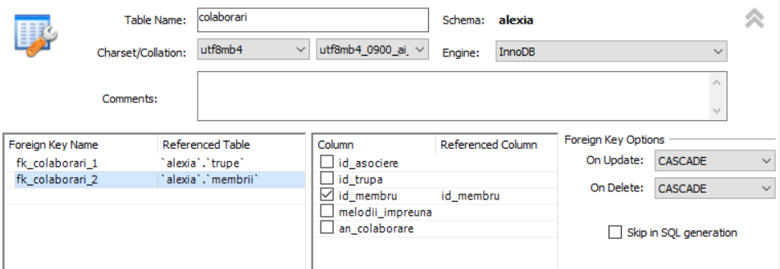

Fig.3 – tabela colaborari FK

Pentru aceasta tabela am ales atributul id_asociere ca primary key. Alte atribute sunt foreign keys-urile : id_trupa, id_membru. si melodii_impreuna, an_colaborare.

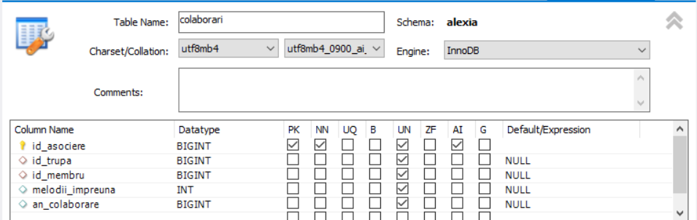

Fig.4 – tabela colaborari

* Diagrama logica a bazei de date (ERD)

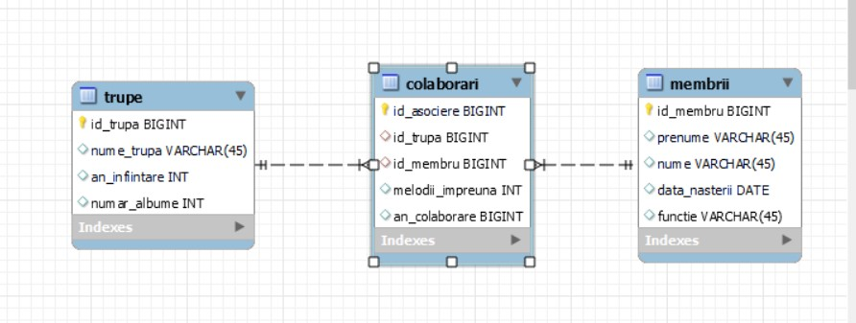

Fig.5 – diagrama ERD

Relatiile dintre tabele:

* Intre **trupe** si **colaborari** exista o asociere de tip 1:N
* Intre **trupe** si **membrii** exista o asociere de tip M:N
* Intre **membrii** si **colaborari** exista o asociere de tip 1:N

6) Arhitectura proiectului

O alta parte importanta este cea de **vizualizare**, implementata prin JSP, prin limbajul HTML ce contureaza in totalitate front-end-ul proiectului.

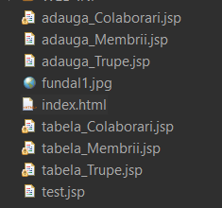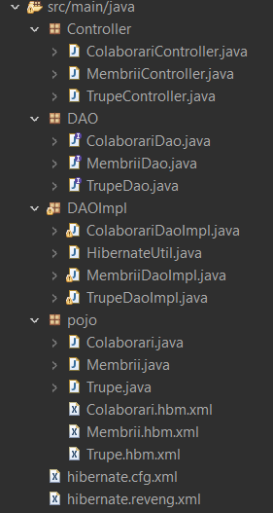

Fig.6 – continutul proiectului

Proiectul e constituit din:

* Partea de model: identificata in POJO, unde se face maparea. In clasele din acest package, cele mai importante elemente sunt functiile GET si SET. Cand se fac operatii pe obiectele din clasa, modificarile se propaga in baza de date.
* Partea de functionalitate: este reprezentata de urmatoarele pachete: Controller, DAO, DaoImpl.

Aici se fac operatiile de baza pe obiectele din clase, din acest motiv, aceasta parte este considerata partea dinamica a proiectului. In DAO avem interfete pentru standardizarea denumirilor ce au fost implementate in DAOImpl, unde toate operatiile de aici sunt facute in cadrul unor tranzactii. Controller-ul este implementat sub forma de SERVLET.

Hibernate functioneaza ca un serviciu de mapare (ORM). Incercam sa mapam tabelele si toate datele pe care le avem in baza noastra de date, apoi sa le transfiguram in partea de OBIECT-ORIENTAT, unde complexitatea creste si unde avem libertate in utlizarea metodelor.

6.1) Implementarea functiilor

In pachetul POJO, luam ca si exemplu clasele Trupe.java si Colaborari.java .

Se declara atributele, ce vor fi mapate si vor fi utilizate in cadrul functiilor aplicatiei:

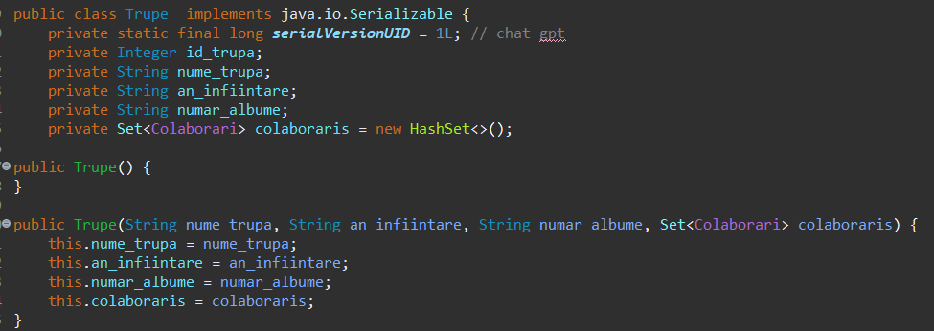

Fig.7– trupe.java

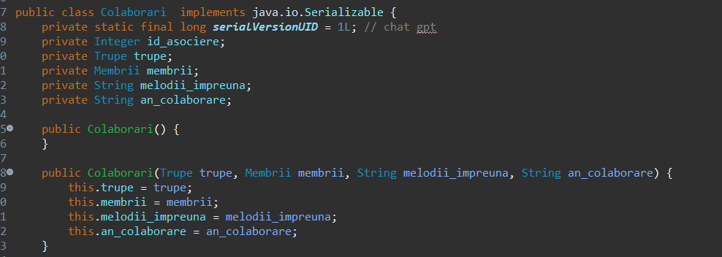

Fig.8– colaborari.java

Pentru fiecare atribut din cele doua clase ne trebuie cate o metoda Set si Get

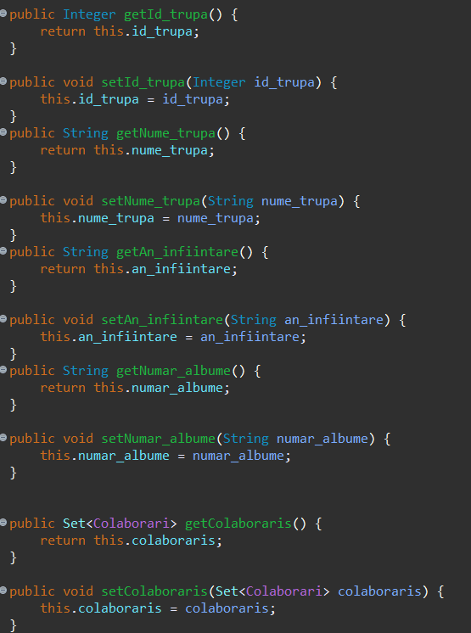

Fig.9– trupe.java

Se creeaza fisierele de tip xml pentru functia de configurare. Aici se va face maparea propriu-zisa.

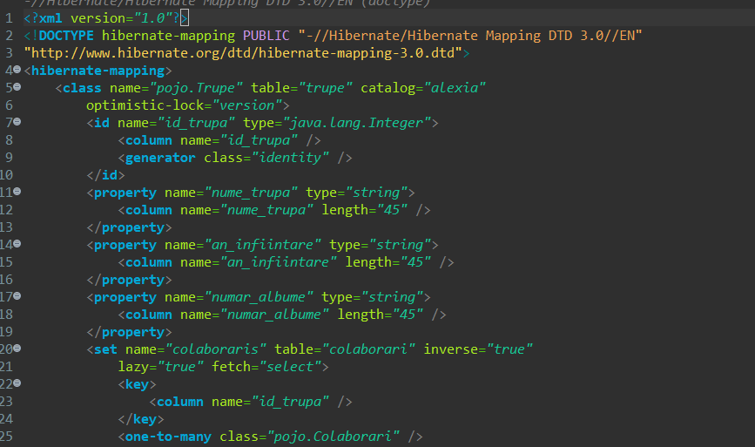

Fig.10– trupe.hbm.xml

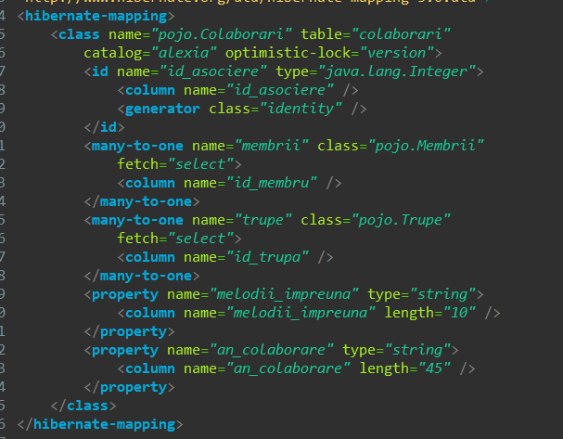

Fig.11– colaborari.hbm.xml

Totodata, aplicatia este una tranzactionala.

**Ce este o tranzactie?**

O tranzactie este o unitate logica de prelucrare indivizibila (atomica) a datelor unei baze de date,prin care se asigura consistenta acesteia. In principiu, orice executie a unui program care acceseaza o baza de date poate fi considerata o tranzactie, daca baza de date este într-o stare consistenta, atat inainte, cat si dupa executie. O tranzactie trebuie sa asigure consistenta bazei de date indiferent daca a fost executata individual sau concurent cu alte tranzactii, precum si in conditiile in care au aparut erori in cursul executiei tranzactiei.[6]

**Care sunt proprietatile tranzactiei?**

**Atomicitatea** : este proprietatea unei tranzacții de a reprezenta o unitate de execuție indivizibilă, adică de a executa "totul sau nimic". Dacă o tranzacție este întreruptă dintr-o cauză oarecare, atunci sistemul SGBD va asigura, după eliminarea cauzei care a întrerupt executarea tranzacției, fie completarea și validarea tranzactiei, fie abandonarea tranzacției și anularea tuturor efectelor acțiunilor acesteia până în momentul întreruperii apărute.

**Consistenta** : referă proprietatea acesteia de a efectua modificări corecte ale bazei de date. Cu alte cuvinte, o tranzacție transformă baza de date dintr-o stare consistentă în altă stare consistentă

**Izolarea**: este proprietatea unei tranzacții de a face vizibile modificările efectuate numai după ce a fost validată (committed). Dacă în acest timp sunt executate alte tranzacții concurente, acestea nu "văd" modificările parțiale efectuate de tranzacția respectivă până în momentul încheierii-validarii tranzactiei.

**Durabilitatea**: este proprietatea prin care, după validarea unei tranzacții, modificările efectuate de aceasta în baza de date nu vor mai fi pierdute datorită unor defectări ulterioare a sistemului. Proprietatea de durabilitate este asigurată prin metode de refacere (recovery) ale sistemului SGBD.[6]

In pachetul DAOImpl, clasa HibernateUtil ne ajuta sa obtinem o sesiune pentru a face modificarile in ceea ce priveste datele din baza de date.

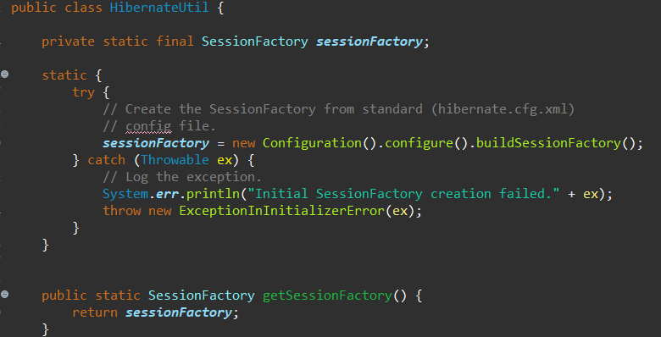

Fig.12– HibernatuUtil

Fisierul hibernate.cfg.xml este unul de configurare. Aici putem observa configurarea driver- ului de MySQL, partea de conectica (prin API), si totodata maparea legata de clasele din POJO.

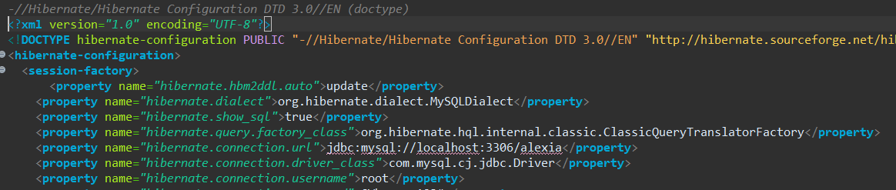

Fig.13– hibernate.cfg.xml

**Cum functioneaza?**

Trebuie sa ne indreptam atentia catre fisierul index.html unde se pot accesa paginile de adaugare pentru tabelele noastre.



Fig.14-index.html

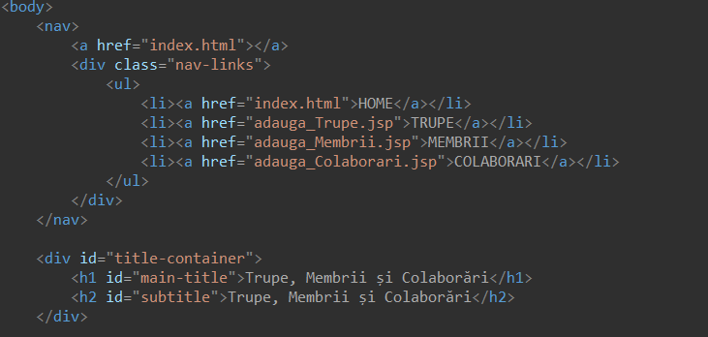

Fig.15-cod- index.html

Se pot adauga datele in tabela trupe cu ajutorul butonului „Adauga”.

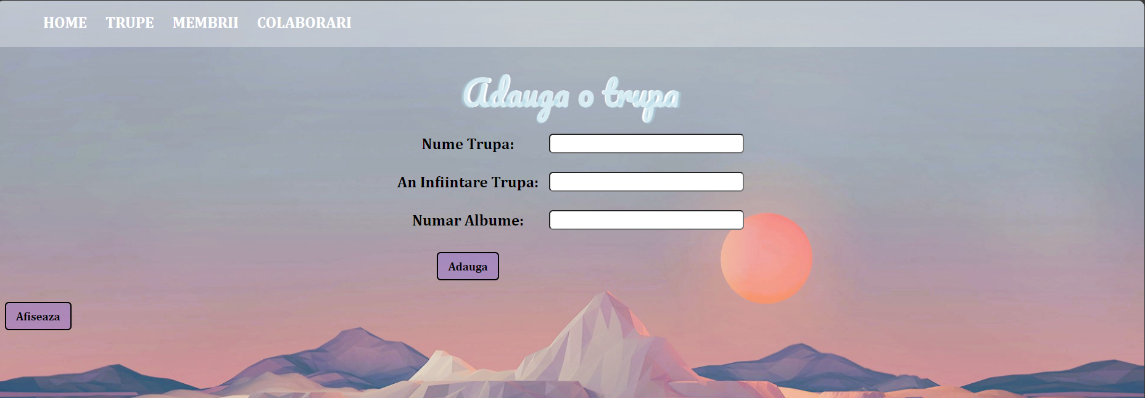

Fig.15-adauga_trupe.jsp

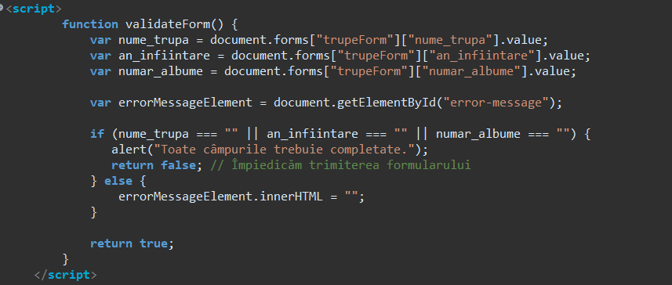

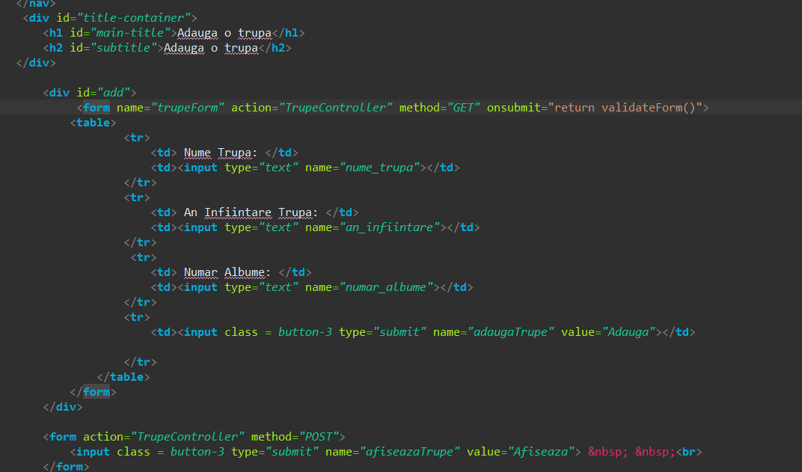

Fig.16-cod adauga_trupe.jsp

In cazul in care nu sunt completate toate campurile va fi afisat un mesaj de eroare.

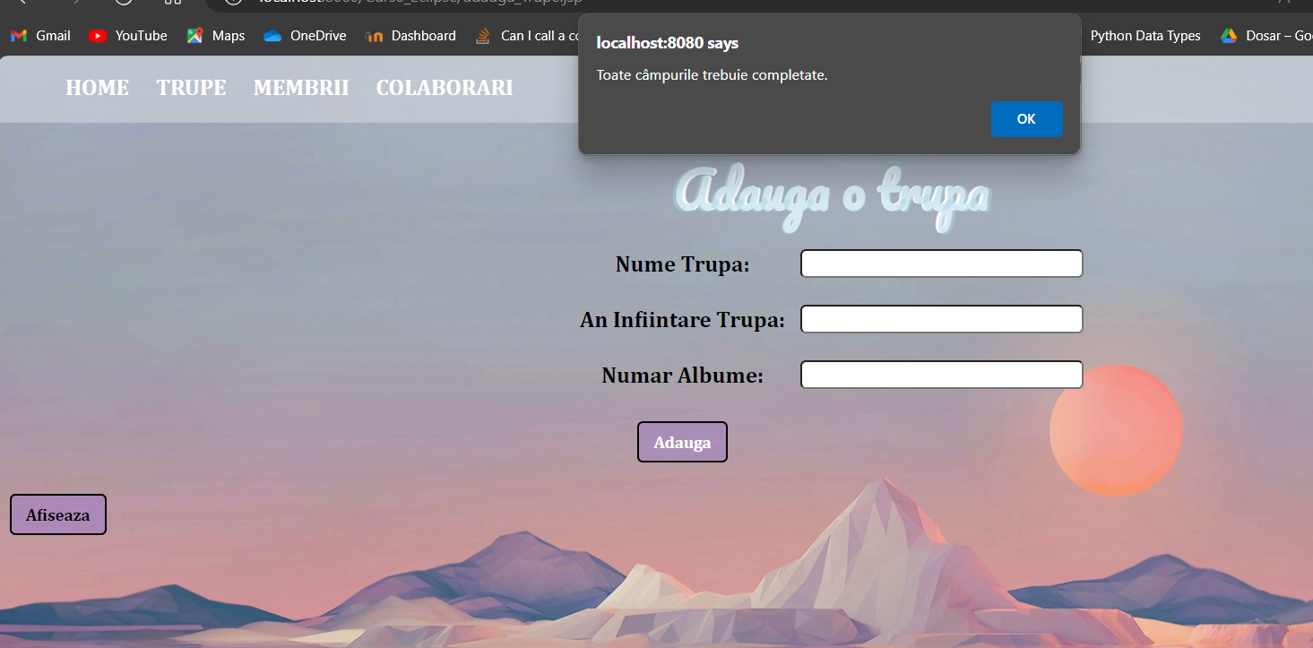

Fig.17-mesaj eroare

Dupa ce elementul a fost adaugat in tabel, cu ajutorul buutonului „Afiseaza’’ se pot afisa toate datele din tabel

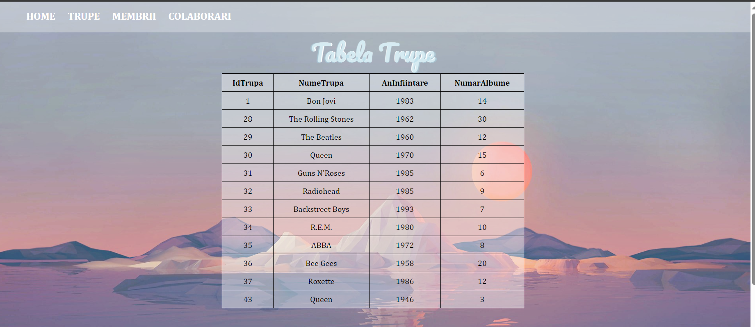



Fig.18-tabela_trupe.jsp

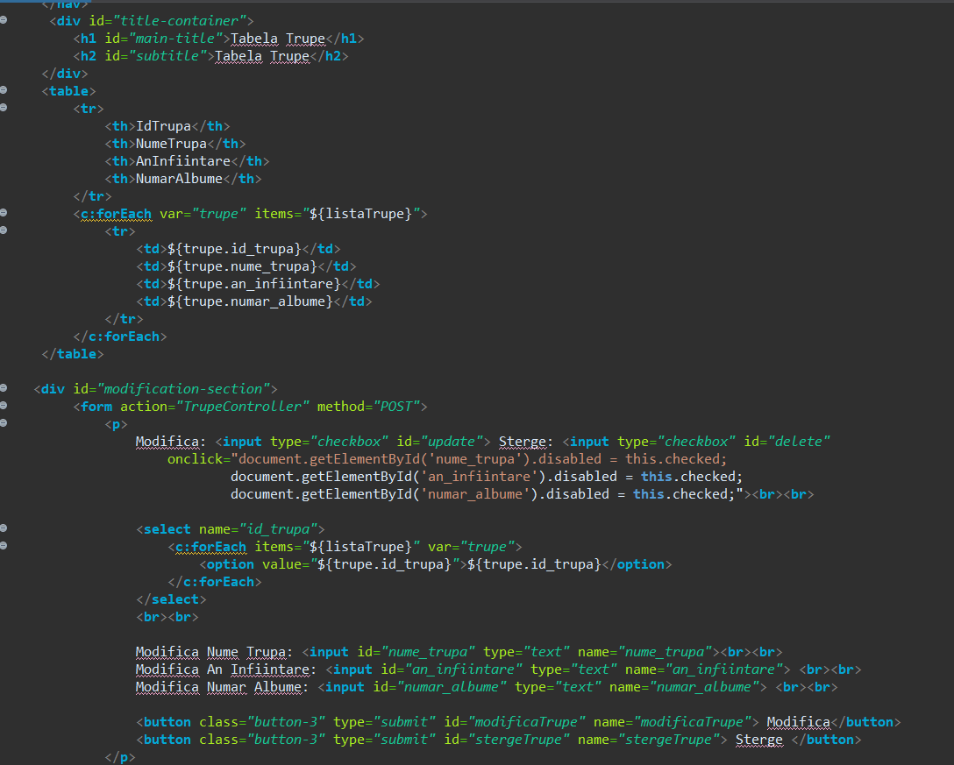

Fig.19-cod tabela_trupe.jsp

Checkbox-urile Modifica si Sterge nu pot sa fie bifate in acelasi timp. Bifarea checkbox-ului Sterge va dezactiva campurile de la Modifica (exceptie face id_trupa care este necesar pentru a stabili elementul care va fi sters).

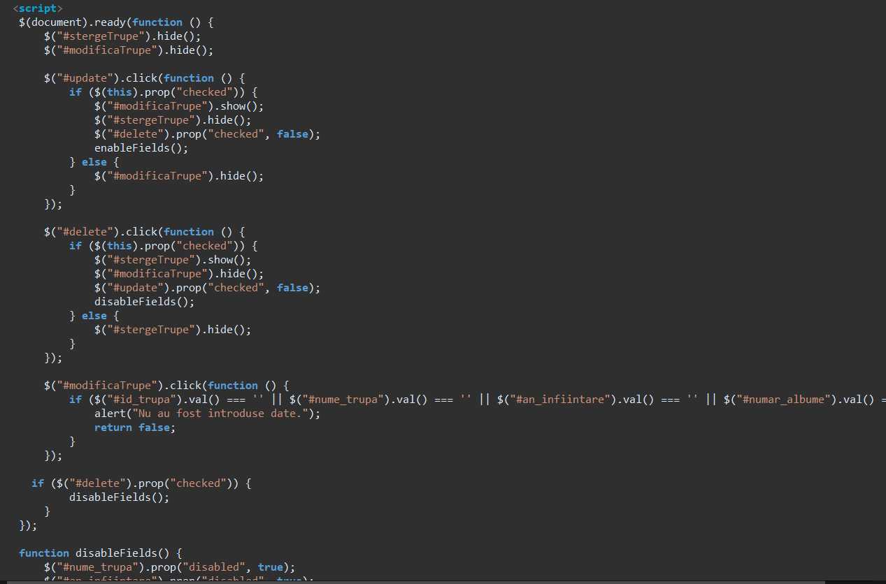

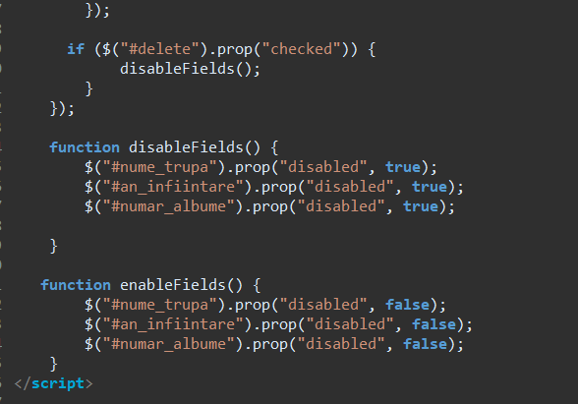

Fig.20-script tabela_trupe.jsp

In cazul modificarii, aceasta nu va fi dusa la bun sfarsit daca nu sunt completate toate campurile.

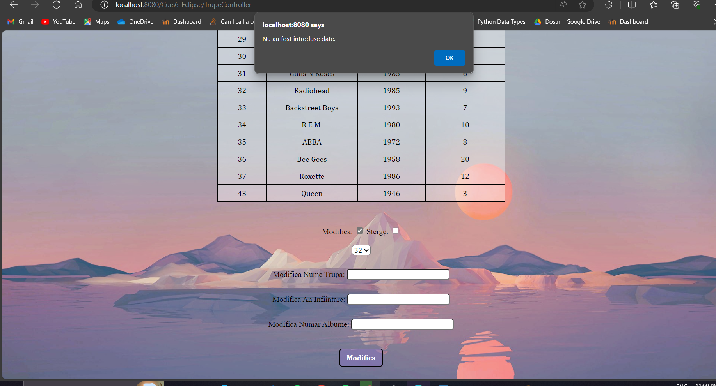  
 Fig.21-modifica tabela trupe

Aceleasi functii au fost implementate si pentru urmatoarele tabele

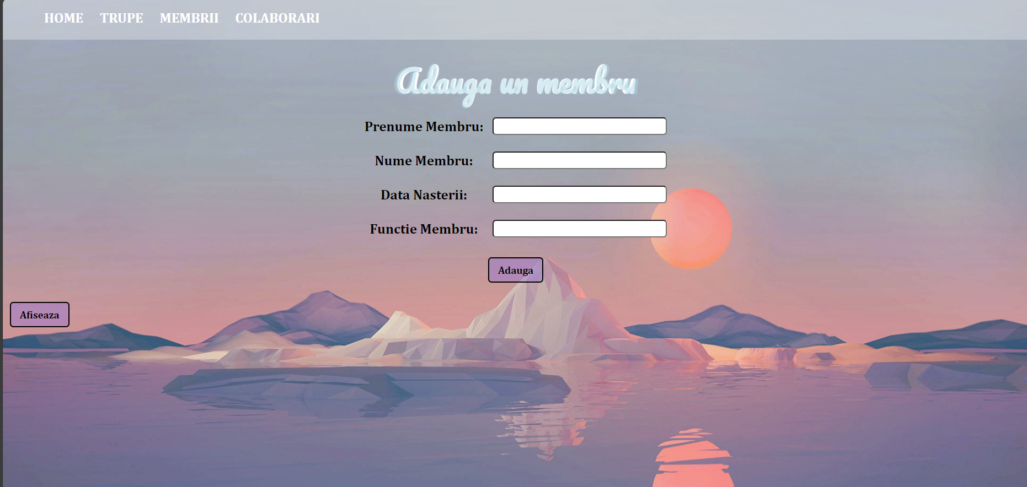

Fig.22- adauga_membru

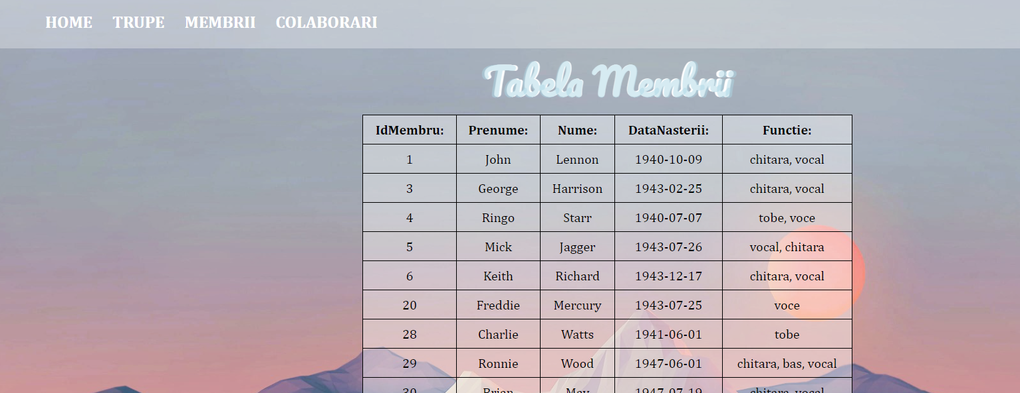



Fig.23- tabela_membrii

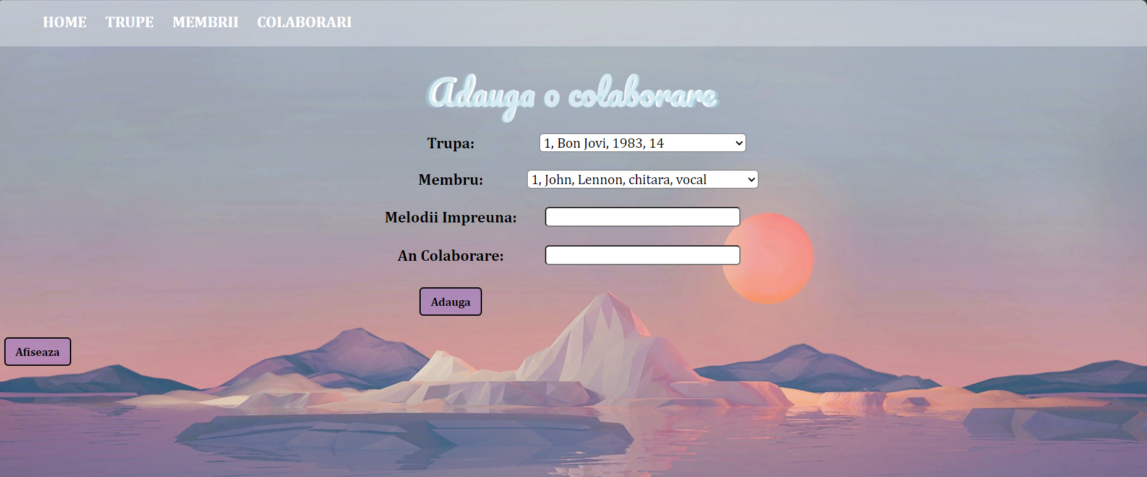

Fig.24- adauga_colaborari

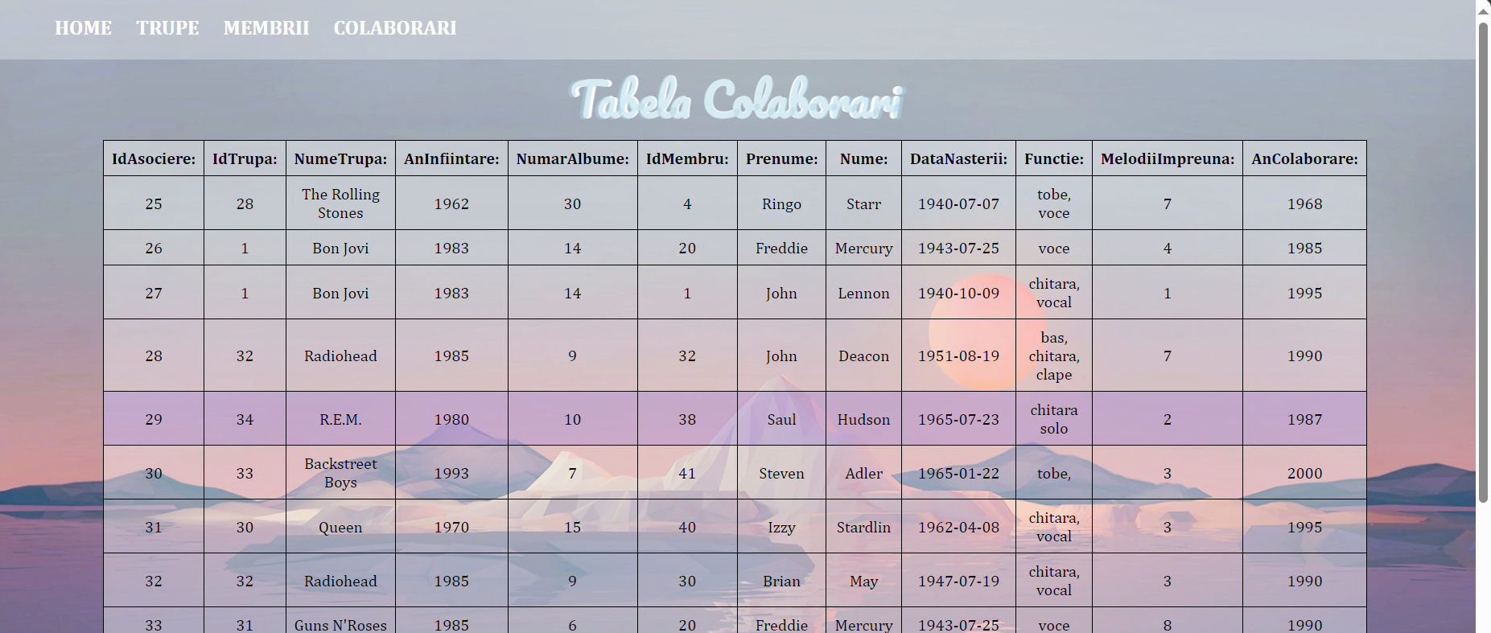



Fig.25- tabela_colaborari

7) Partea de front-end

Pentru un aspect placut al interfetei, am folosit limbajul HTML.

Pentru fontul Pacifico folosit la titluri, am adaugat un link in blocul head. Restul elementelor sunt in blocul style.

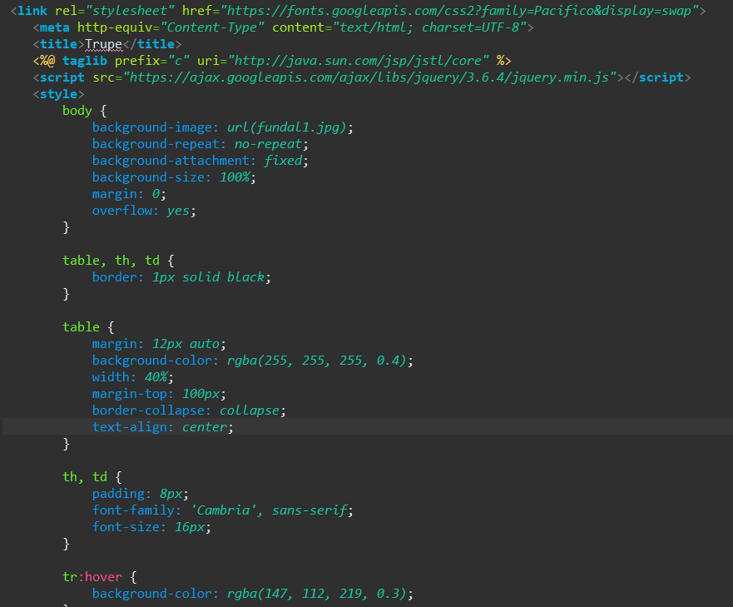

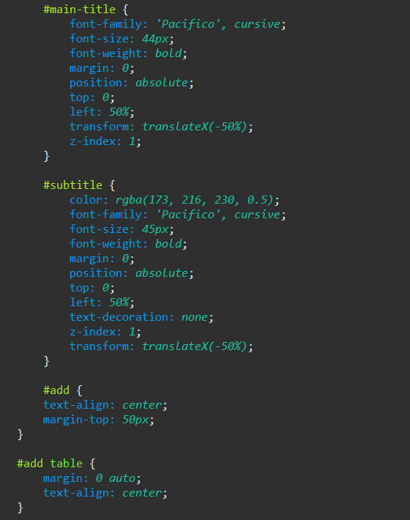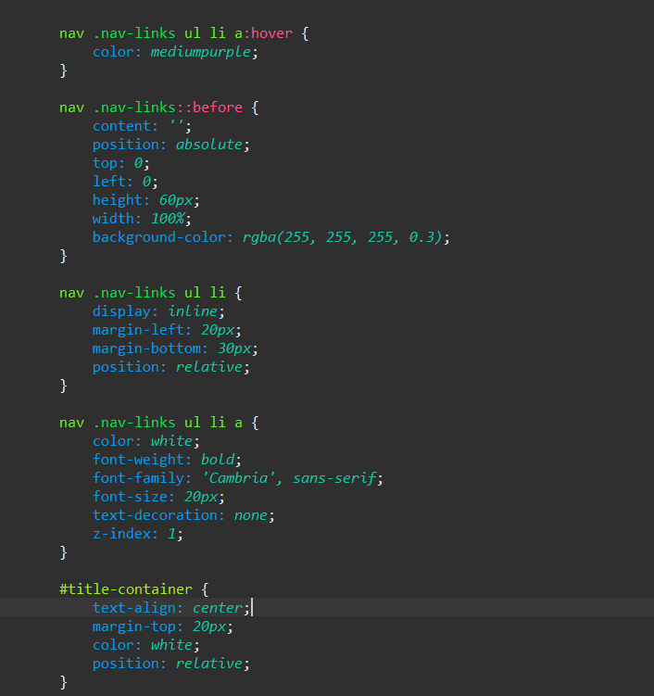

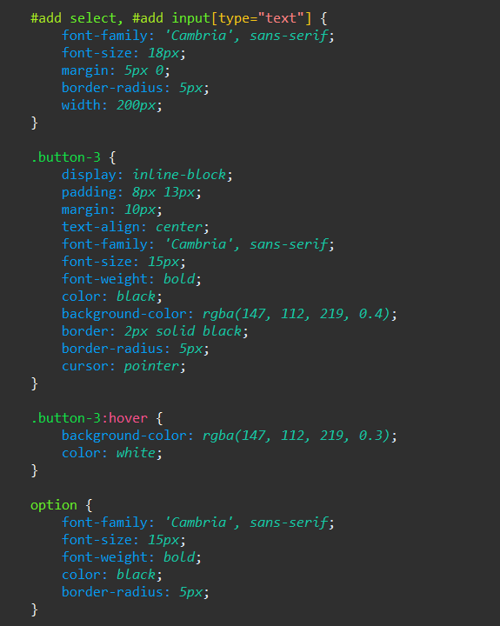

Fig.26- blocul Style

8) Concluzii

In prezent bazele de date sunt utilizate peste tot, fiecare companie, intreprindere mai ales cu caracter de producere, comercializare are nevoie si la sigur implimenteaza in sistemul lor o baza de date. Pentru utilizarea unei baze de date este important sa se urmareasca realizarea unei arhitecturi ce ofera posibilitatea de a separa functionalitatile, si anume partea de back-end de partea de front-end.

Totodata, aplicatia realizata in tehnologia JSP si prezentata in cadrul acestui proiect permite utilizatorului sa efectueze operatiile cerute pe baza de date creata in MySQL: afisare, adaugare, modificare si stergere.

9)Bibliografie

<https://www.nav.ro/blog/ce-este-mysql/> [1]

<https://ro.wikipedia.org/> [2]

<https://ro.education-wiki.com/> [3]

<https://web.ceiti.md/lesson.php?id=1> [4]

Cursurile PIBD [5]

<https://ftp.utcluj.ro/pub> [6]